1- QUOTATION

Imatge que conté text

Descripció generada automàticamentImatge que conté text

Descripció generada automàticament

Imatge que conté text

Descripció generada automàticament

2- PERSONA

Imatge que conté text

Descripció generada automàticamentImatge que conté text

Descripció generada automàticament

Imatge que conté text

Descripció generada automàticament

2- PERSONA

Imatge que conté text

Descripció generada automàticamentImatge que conté text

Descripció generada automàticament

Imatge que conté text

Descripció generada automàticament

3- T SHIRT

Imatge que conté text

Descripció generada automàticament

Imatge que conté text

Descripció generada automàticament

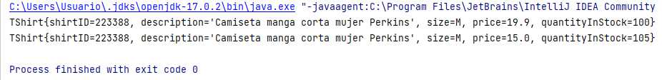

4- CAR

Imatge que conté text

Descripció generada automàticamentImatge que conté text

Descripció generada automàticament

Imatge que conté text

Descripció generada automàticament

Imatge que conté text

Descripció generada automàticament

Imatge que conté text

Descripció generada automàticament

Imatge que conté text

Descripció generada automàticamentImatge que conté text

Descripció generada automàticament

5- BANK ACCOUNT

Imatge que conté text

Descripció generada automàticament

Imatge que conté text

Descripció generada automàticament

Imatge que conté text

Descripció generada automàticamentImatge que conté text

Descripció generada automàticament

Imatge que conté text

Descripció generada automàticament Imatge que conté text

Descripció generada automàticament

6-PEOPLE

Imatge que conté text

Descripció generada automàticament

Imatge que conté text

Descripció generada automàticament Imatge que conté text

Descripció generada automàticament

Imatge que conté text

Descripció generada automàticament

EJ7- STRINGBUILDER

Imatge que conté text

Descripció generada automàticament Imatge que conté text

Descripció generada automàticament

Imatge que conté text

Descripció generada automàticament

EJ8 LOGS

Imatge que conté text

Descripció generada automàticament

Imatge que conté text

Descripció generada automàticament

Imatge que conté text

Descripció generada automàticament Imatge que conté text

Descripció generada automàticament

EJ9 LEER SEQ NUMEROS

Imatge que conté text

Descripció generada automàticament 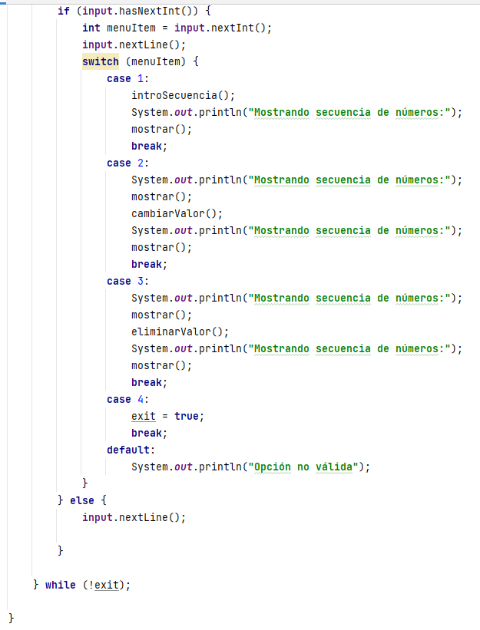

Imatge que conté text

Descripció generada automàticament Imatge que conté text

Descripció generada automàticament

Imatge que conté text

Descripció generada automàticament

Imatge que conté text

Descripció generada automàticament

Imatge que conté text

Descripció generada automàticament Imatge que conté text

Descripció generada automàticament

EJ8- CONTACTS MANAGER

Imatge que conté text

Descripció generada automàticament Imatge que conté text

Descripció generada automàticament

Imatge que conté text

Descripció generada automàticament

Imatge que conté text

Descripció generada automàticament

Imatge que conté text

Descripció generada automàticament

Imatge que conté text

Descripció generada automàticament

Imatge que conté text

Descripció generada automàticament

Imatge que conté text

Descripció generada automàticament